PAIEMENTS ATTENTE AFFECTATION
• Description générale :
Liste des pièces de paiement en attente d'affectation.
Relation entre le paiement émis et la facture due au fournisseur est à faire.
Avec totalisation des montants par site, par compte.
• Cas d'utilisation :
Voir les paiements émis dont le solde affectation est différent de zéro.
• Paramètres de sélection :
Activité | Toutes les activités par défaut.
Révision | Pièces révisées, non révisées ou le 2.
Type de tiers | Fournisseurs par exemple.
Tiers | Filtre d'un ou plusieurs tiers.
Type paiement | Compensation par exemple.
Avec commentaires | Permet la visualisation des lignes de commentaire.
• Exemples d'édition :
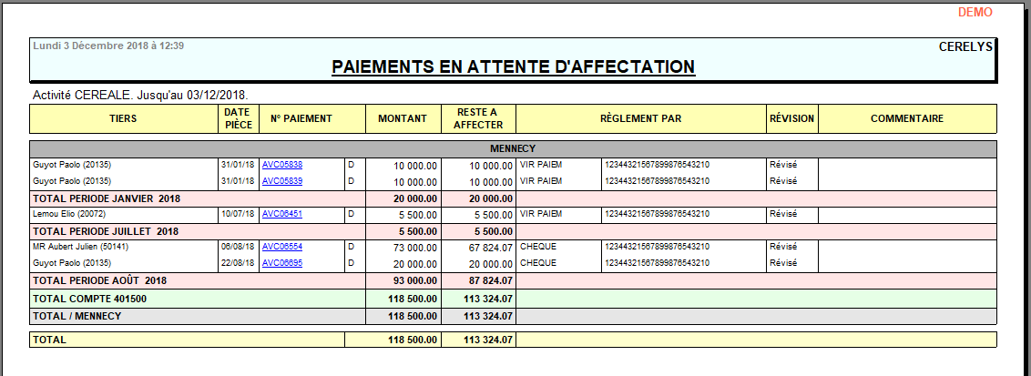
• Lien interactif :
Pièce individuelle
Tracedump:
newBaseSize: 16pt
newBaseSizeInPt: 16

